MINISTÉRIO DA AGRICULTURA, PECUÁRIA E ABASTECIMENTO
Secretaria de Comércio e Relações Internacionais
Departamento de Negociações e Análises Comerciais
Coordenação-Geral de Estatística e Análise Comercial

BALANÇA COMERCIAL DO AGRONEGÓCIO – Março/2020

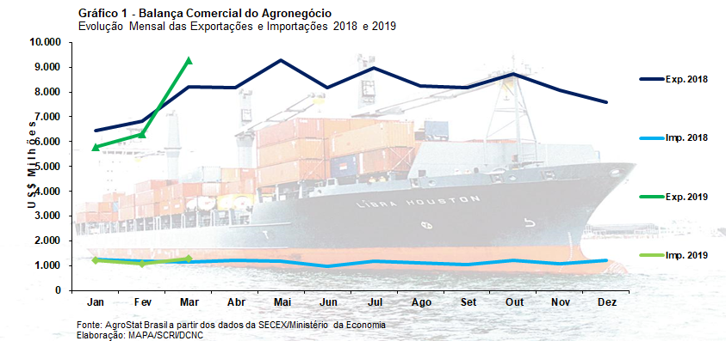

I – Resultados do mês (comparativo Março/2020 – Março/2019)
As exportações do agronegócio brasileiro do mês de março não foram afetadas negativamente pela pandemia de coronavírus que acomete a humanidade. Ao contrário, as vendas externas do agronegócio de março de 2020 foram de US$ 9,29 bilhões, o que significou uma expansão de 13,3% em relação aos US$ 8,20 bilhões exportados em março de 2019. As exportações do agronegócio subiram em função do aumento da quantidade exportada, uma vez que o índice de quantum dos produtos exportados do agronegócio cresceu 18,8% em março de 2020 na comparação com março de 2019. Já o índice de preço dos produtos exportados caiu 4,7%.
As exportações brasileiras do agronegócio cresceram US$ 1,09 bilhão em valores absolutos em março de 2020 em relação a março de 2019. Pode-se dizer, como síntese, que três produtos foram responsáveis pelo incremento das exportações do agronegócio na comparação entre março de 2020 e março de 2019: soja em grão, com incremento de US$ 958,46 milhões em valores absolutos; açúcar de cana em bruto, com incremento de US$ 133,22 milhões em valores absolutos; e carne bovina in natura, com incremento de US$ 114,58 milhões em valores absolutos. Estes foram os únicos produtos do agronegócio que tiveram crescimento das exportações em valor superior a US$ 100 milhões entre os períodos de análise. Ressalta-se, também, que crescimento das exportações de soja e carne bovina in natura, produtos em destaque no mês, ocorreu principalmente para a China.
As importações do agronegócio também subiram, passando de US$ 1,14 bilhão em março de 2019 para US$ 1,28 bilhão em março de 2020 (+12,3%). O mesmo efeito de aumento de quantidade também foi sentido nas importações de produtos do agronegócio. O índice de quantum das importações subiu 14,3% enquanto o preço médio dos produtos importados teve redução de 1,7% nos preços em dólares.
I.a – Setores do Agronegócio
Em março de 2020, os cinco principais setores exportadores do agronegócio foram: complexo soja (49,5% de participação); carnes (14,9% de participação); produtos florestais (11,1% de participação); complexo sucroalcooleiro (5,3% de participação); e café (4,9% de participação). Estes cinco setores mencionados foram responsáveis por 85,7% do valor total exportado pelo Brasil em produtos do agronegócio em março de 2020. Os mesmos referidos setores responderam por 82,3% do valor total exportado no mês de março de 2019. Ou seja, na comparação entre os períodos analisados houve uma concentração das exportações do agronegócio entre os cinco mencionados setores.
Os vinte demais setores exportadores do agronegócio diminuíram as exportações de US$ 1,45 bilhão em março de 2019 para US$ 1,33 bilhão em março de 2020. Uma redução de 8,3% em valor e uma queda de participação de 17,7% em março de 2019 para 14,3% em março de 2020.
O principal setor exportador do agronegócio brasileiro foi o complexo soja. O setor atingiu recorde no valor exportado para os meses de março, com vendas externas de US$ 4,6 bilhões (+27,9%) em março de 2020. As vendas externas de soja em grão foram as principais responsáveis pela expansão das exportações do setor e, também, das exportações brasileiras do agronegócio em março de 2020. Houve expansão de quase US$ 1,0 bilhão nas exportações dos grãos da oleaginosa. Em março de 2019, as exportações de soja em grão foram de US$ 3,02 bilhões, valor que subiu para o recorde para os meses de março de US$ 3,98 bilhões (+31,7%). A quantidade exportada de soja em grãos passou de 8,5 milhões de toneladas em março de 2019 para 11,6 milhões de toneladas em março de 2020 (+37,7%), volume também foi recorde para os meses de março. A China foi o principal país importador da soja brasileira. Em março de 2019, o país asiático importou 5,9 milhões de toneladas de soja brasileira ou 69,2% do volume total exportado pelo Brasil. No mesmo mês de 2020, as exportações à China subiram para 8,8 milhões de toneladas ou 75,8% do volume total da soja exportada pelo Brasil.
Além da elevação das exportações de soja em grão, o setor também registrou expansão das vendas externas dos seus outros produtos: farelo de soja (US$ 537,40 milhões; +3,0%); e óleo de soja (US$ 85 milhões; +51,3%). Registrou-se, também, um volume recorde para o mês de março nas exportações de farelo de soja (1,56 milhão de toneladas; +10,9%).
As vendas externas de carnes foram de US$ 1,38 bilhão (+12,7%). A carne bovina foi a principal carne exportada pelo Brasil, com vendas externas recordes (para os meses de março) de US$ 637,81 milhões em março de 2020 (+20,5%). As exportações de carne suína também bateram recorde para os meses de março, com US$ 165,03 milhões exportados (+56,6%). Já as vendas externas de carne de frango foram de US$ 546,06 milhões (-1,6%).
A China foi mais uma vez o destaque nas aquisições. As exportações de carnes para o China foram de US$ 224,52 em março de 2019. Em março de 2020, as vendas de carnes para a China aumentaram para US$ 451,45 milhões (+101,1%). Com este valor exportado para a China, praticamente uma terça parte do valor total exportado em carnes pelo Brasil foi encaminhado para o mencionado país asiático.
As vendas externas de produtos florestais foram de US$ 1,03 bilhão em março de 2020, o que significou uma queda de 6,1%. Os três produtos de exportação do setor tiveram diminuição nas vendas externas em função da redução dos preços de exportação. Por sua vez, a quantidade exportada dos produtos subiu. A celulose é o principal produto de exportação no setor de produtos florestais com vendas externas de US$ 563,92 milhões (-7,2%). Por outro lado, a quantidade exportada teve elevação de 8,8% e atingiu 1,4 milhão de toneladas em março de 2020. As exportações de madeiras e suas obras foram de US$ 310 milhões (-3,3%) enquanto as exportações de papel foram de US$ 152 milhões (-7,5%).
Nesse mês de março de 2020, o complexo sucroalcooleiro foi o setor que teve maior crescimento dentre os principais setores exportadores do agronegócio (+33,5%). A quebra da safra indiana de cana de açúcar 2019/2020 em cerca de 20% está ajudando na recuperação das exportações brasileiras de açúcar. As exportações do setor subiram de US$ 367,18 milhões em março de 2019 para US$ 490,24 milhões em março de 2020 (+33,5%). O açúcar é o principal produto de exportação do setor, com US$ 441,08 milhões exportados em março de 2020 (+48,6%). Este resultado foi influenciado pela forte exportação de açúcar para os seguintes países: Argélia (US$ 96,96 milhões; +111,8%); Índia (US$ 50,35 milhões; +732,8%); Nigéria (US$ 37,53 milhões; +29,6%); e Bangladesh (US$ 34,53 milhões; +38,3%). Outro produto de exportação do setor é o álcool. Para este produto, os registros de exportação são negativos, com queda das vendas externas de US$ 69,01 milhões em março de 2019 para US$ 47,90 milhões em março de 2020 (-30,6%). Deve-se lembrar que o álcool perdeu competitividade no mercado internacional em função da queda do preço internacional do petróleo, em função da disputa comercial entre Rússia e Arábia Saudita que derrubou o preço das cotações internacionais do petróleo, por excesso de oferta. A cotação do Brent manteve-se abaixo de US$ 30 o barril na maior parte da segunda quinzena de março. Ainda em relação ao álcool, as importações de álcool foram destaque, com incremento de 161,3% ou US$ 115 milhões em compras externas. Os Estados Unidos foram os principais fornecedores de álcool ao Brasil, com US$ 107,38 milhões em exportações.
Na quinta posição entre os principais setores exportadores do agronegócio brasileiro ficou o café. As vendas externas do setor passaram de US$ 466,40 milhões em março de 2019 para US$ 458,69 milhões em março de 2020. A diferença de valor representou uma queda de 1,7% no valor exportado pelo setor. Os dois produtos do setor registraram queda no valor exportado: café verde (US$ 410,03 milhões; -0,5%) e café solúvel (US$ 43,61 milhões; -12,5%).
A análise sobre os cinco principais setores exportadores do agronegócio foi feita acima. Caso se faça uma análise pela ótica dos principais produtos exportados pelo agronegócio brasileiro, percebe-se que somente doze produtos tiveram exportações em valores que suplantaram US$ 100 milhões no mês de março de 2020. Foram eles: soja em grãos (US$ 3,98 bilhões; +31,7%); celulose (US$ 563,92 milhões; -7,2%); carne bovina in natura (US$ 555,41 milhões; +26,0%); farelo de soja (US$ 537,40 milhões; +3,0%); carne de frango in natura (US$ 525,04 milhões; -1,4%); café verde (US$ 410,03 milhões; -0,5%); açúcar de cana em bruto (US$ 369,64 milhões; +56,3%); algodão não cardado nem penteado (US$ 222,92 milhões; +26,5%); carne suína in natura (US$ 155,92 milhões; +61,1%); papel (US$ 152,10 milhões; -7,5%); sucos de laranja (US$ 130,88 milhões; -0,4%); fumo não manufaturado (US$ 112,72 milhões; -37,7%). Estes doze produtos foram responsáveis por 83,1% do valor total exportado pelo Brasil em produtos do agronegócio no mês de março de 2020, já em março de 2019 responderam por 79,5% das exportações do agronegócio. Ou seja, houve uma concentração das exportações brasileiras do agronegócio nesses doze produtos na comparação entre março de 2020 e março de 2019.
As importações de produtos do agronegócio foram de US$ 1,28 bilhão em março de 2020, o que significou uma expansão de 12,3% em relação aos US$ 1,14 bilhão importados em março de 2019. O trigo continuou sendo o principal produto de importação, com US$ 141,01 milhões em março de 2020 (-8,9%) e praticamente a mesma quantidade de março de 2019, 659 mil toneladas. Os outros produtos importados com montante que suplantou US$ 30 milhões foram: álcool etílico (US$ 115,25 milhões; +161,3%); papel (US$ 61,53 milhões; -3,9%); azeite de oliva (US$ 45,27 milhões; +6,2%); vestuários e outros produtos têxteis de algodão (US$ 43,57 milhões; -16,6%); óleo de palma (US$ 37,14 milhões; +29,3%); malte (US$ 33,75 milhões; +37,5%); alho (US$ 32,63 milhões; + 86,0%); batatas preparadas ou conservadas (US$ 30,71 milhões; +21,2%); e salmões, frescos ou refrigerados (US$ 30,05 milhões; -21,7%).
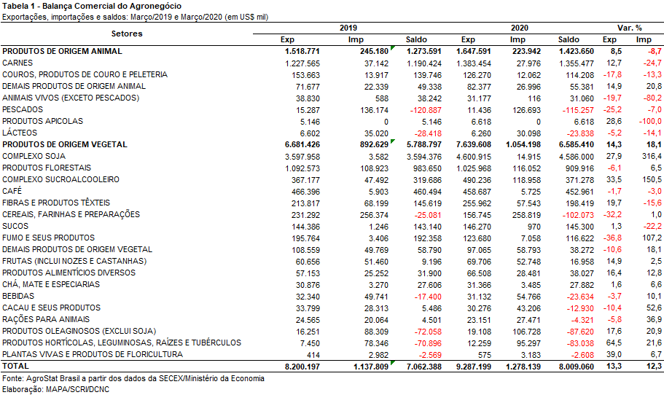

I.b – Blocos Econômicos e Regiões Geográficas
No que tange às exportações de março do agronegócio por blocos econômicos e regiões geográficas, a Ásia permanece como principal destino brasileiro, com a soma de US$ 5,34 bilhões e incremento de 29,6% em comparação aos valores registrados no mesmo mês de 2019 (US$ 4,12 bilhões). Em valores absolutos, houve crescimento de US$ 1,22 bilhão. Os produtos que mais contribuíram para essa expansão foram: soja em grãos (+US$ 946,31 milhões); carne bovina in natura (+US$ 142,96 milhões); farelo de soja (+US$ 87,47 milhões); e carne suína in natura (+US$ 71,11 milhões). Com tal desempenho, a participação do continente asiático nas exportações do agronegócio brasileiro subiu de 50,2% em março de 2019 para 57,5% em março de 2020.
O segundo principal parceiro da agropecuária nacional foi a União Europeia, com vendas externas de US$ 1,50 bilhão e leve queda de 0,1% em relação a março de 2019. Apesar da manutenção dos valores adquiridos em produtos agropecuários, a participação do bloco europeu nas exportações brasileiras caiu no período, de 18,3% para 16,2%. Os principais produtos comercializados com a União Europeia em março foram: soja em grãos (US$ 398,79 milhões, +13,1%), café verde (US$ 221,77 milhões, +6,0%), farelo de soja (US$ 208,09 milhões, -17,7%) e celulose (US$ 160,58 milhões, +5,1%).
Os outros destaques do mês, conforme observado na Tabela 2, foram os demais países da Europa Ocidental, com aumento de 29,0% nas vendas agropecuárias brasileiras (US$ 195,83 milhões) e a África, com exportações de US$ 444,82 milhões e incremento de 28,9% em comparação aos números registrados em março de 2019. Além da Ásia, foram as únicas duas regiões que ganharam market share no período.

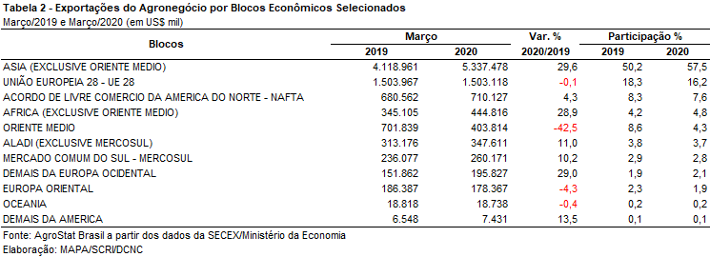
I.c – Países
Já em relação aos países de destino das exportações do agronegócio brasileiro, a China continua tendo papel de destaque, com aquisições de US$ 3,81 bilhões em março, o que representou elevação de 35,6% em relação aos US$ 2,81 bilhões adquiridos no mesmo mês do ano anterior. Tal expansão é quase que totalmente explicada pelo aumento das compras chinesas de soja em grãos, que totalizaram US$ 3,02 bilhões e 8,82 milhões de toneladas, mais de três quartos das vendas brasileiras do grão no período, e apresentaram crescimento absoluto de US$ 921,50 milhões. As aquisições chinesas de carnes também aumentaram no mês: carne bovina in natura (+US$ 134,81 milhões), carne suína in natura (+US$ 65,76 milhões) e carne de frango in natura (+US$ 25,58 milhões). Com isso a participação chinesa nas exportações agropecuárias brasileiras passou de 34,2% em março de 2019 para 41,0% em março de 2020.
Os Estados Unidos foram o segundo principal destinos das exportações brasileiras no mês, com US$ 531,50 milhões, o que representou recuo de 4,0% em relação a março de 2019. Os principais produtos responsáveis por essa queda foram: fumo não manufaturado (-US$ 30,12 milhões), álcool etílico (-US$ 22,46 milhões) e suco de laranja (-US$ 11,16 milhões). Com tal desempenho, a participação norte-americana caiu de 6,8% para 5,7% no período.
Na terceira colocação, os Países Baixos registraram expansão de 27,9% em comparação aos valores de março de 2019, com a cifra de US$ 395,83 milhões. As mercadorias que apresentaram maior incremento no período foram: soja em grãos (+US$ 62,46 milhões), celulose (+US$ 14,15 milhões) e álcool etílico (+US$ 6,84 milhões). Com isso, os Países Baixos ganharam 0,5 ponto percentual de participação no período, totalizando 4,3%.
Conforme se observa na Tabela 3, os destaques de março quanto ao dinamismo das exportações foram: Argélia (+147,02%), França (+83,9%), Bangladesh (+71,9%), Indonésia (+62,2%), México (+40,7%), Coreia do Sul (+35,3%), Turquia (+29,0%), Tailândia (+21,2%) e Vietnã (+19,5%).
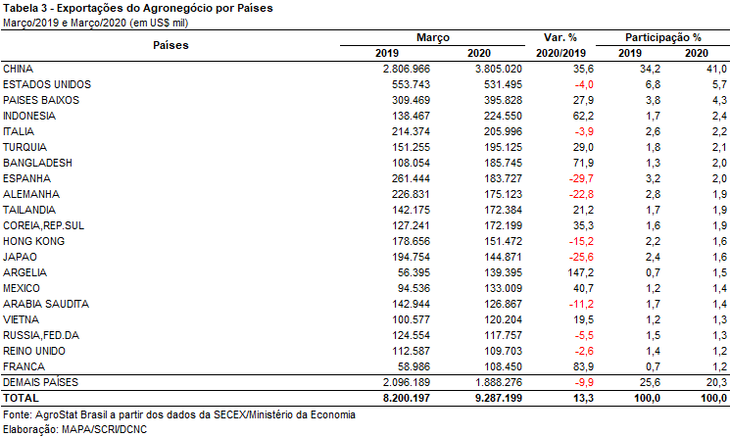

II – Resultados do Trimestre (comparativo Janeiro-Março 2020/Janeiro-Março 2019)
No primeiro trimestre de 2020, as exportações brasileiras do agronegócio somaram US$ 21,39 bilhões, correspondendo a uma queda de 0,4% em relação ao mesmo período em 2019. Contudo, trata-se do terceiro melhor período acumulado entre janeiro e março da série histórica, atrás apenas de 2019, como mencionado (US$ 21,47 bilhões) e 2018 (US$ 21,57 bilhões). A participação do setor agropecuário do total das exportações brasileiras foi de 43,2% no primeiro trimestre de 2020, ou seja, superior aos 42,0% registrados em 2019. As vendas externas dos demais produtos da balança comercial brasileira registraram queda de 5,3% no período em análise.
As importações, por sua vez, alcançaram a cifra de US$ 3,56 bilhões, ou seja, 0,3% inferiores ao que havia sido registrado no mesmo período do ano anterior. Como resultado, o saldo da balança comercial do agronegócio foi superavitário em US$ 17,83 bilhões.
II.a – Setores do Agronegócio
Os produtos de origem vegetal foram os que mais contribuíram para a queda nas vendas do agronegócio no período (-3,5%), principalmente os produtos florestais (-US$ 778,15 milhões) e o setor de cereais, farinhas e preparações (-US$ 595,67 milhões), apesar de terem sido amenizados pelo crescimento do complexo soja (+US$ 407,12). Por outro lado, os produtos de origem animal compensaram a redução observada nos produtos de origem vegetal, com aumento de 12,0%, particularmente o setor de carnes (+US$ 604,55 milhões).
Os cinco principais setores em termos de valor exportado foram: complexo soja (US$ 7,50 bilhões), carnes (US$ 4,03 bilhões), produtos florestais (US$ 2,78 bilhões), complexo sucroalcooleiro (US$ 1,48 bilhão) e café (US$ 1,28 bilhão). Em conjuntos esses setores somaram US$ 17,07 bilhões em exportações, o que representou 79,8% das vendas externas do agronegócio no período. No primeiro trimestre de 2019 os cinco principais setores (complexo soja, produtos florestais, carnes, café e cereais, farinhas e preparações) representaram 78,1%, de modo que houve aumento da concentração da pauta exportadora agropecuária na comparação dos períodos.
As exportações do complexo soja registraram incremento de 5,7%, com US$ 7,50 bilhões e 21,47 milhões de toneladas. A soja em grãos, principal produto do setor, foi responsável por 82,6% do valor exportado. O produto registrou o valor recorde de US$ 6,19 bilhões e a quantidade embarcada também foi a maior registrada para o primeiro trimestre na série histórica (17,92 milhões de toneladas). O crescimento das exportações em valor em relação ao primeiro trimestre de 2019 (+9,4%) resultou da expansão no quantum (+13,7%), que compensou a queda de 3,8% no preço médio do produto (de US$ 359 para US$ 346 por tonelada). A China, principal destino da soja brasileira no período, foi um dos mercados fundamentais para a expansão das exportações brasileiras, com crescimento de 4,8% (+US$ 213,21 milhões). Contudo a expansão para a União Europeia foi ainda superior, com US$ 217,82 a mais do que havia sido registrado previamente. Como resultado, o bloco foi o segundo principal destino da soja em grãos do Brasil, com US$ 689,16 milhões. As vendas de farelo de soja, por outro lado, registraram queda de 12,5% em valor, somando US$ 1,15 bilhão. Na quantidade embarcada também houve queda (-5,7%), alcançando o montante de 3,35 milhões de toneladas. As vendas externas de óleo de soja foram de US$ 155,40 milhões no primeiro trimestre de 2020, isto é, 34,2% acima do que havia sido registrado no ano anterior. Houve expansão tanto em quantidade (+16,2%) quanto em preço do produto (+15,4%).
As carnes ocuparam a segunda posição no ranking de setores do agronegócio brasileiro (US$ 4,03 bilhões). O valor exportado corresponde a 17,6% a mais do que foi registrado em 2019, como resultado do crescimento de 9,4% na quantidade embarcada (de 1,54 milhão de toneladas para 1,68 milhão de toneladas) e 7,6% no preço médio (de US$ 2.233 para US$ 2.402 por tonelada). A carne bovina foi o principal produto do setor, representando 45,4% do valor (US$ 1,83 bilhão e +21,8% sobre o primeiro trimestre de 2019), enquanto a carne de frango foi responsável por 40,1% (US$ 1,62 bilhão e +6,4% sobre o primeiro trimestre de 2019) e a carne suína por 12,0% (US$ 482,36 milhões e +63,3% sobre o primeiro trimestre de 2019). Houve registro de recorde na quantidade embarcada das três carnes: bovina in natura (353,52 mil toneladas), frango in natura (981,64 mil toneladas), e suína in natura (180,67 mil toneladas). No caso da carne bovina in natura e da carne suína in natura também houve recorde em valor (US$ 1,62 milhão e US$ 451,58 milhões, respectivamente). Os principais importadores da carne bovina brasileira no acumulado janeiro-março de 2020 foram: China (US$ 767,53 milhões, ou 41,9% do total) e Hong Kong (US$ 249,68 milhões ou 13,6% do total). A China foi ainda o principal mercado responsável pelo crescimento das vendas de carne bovina brasileira, com aumento de US$ 425,94 milhões em relação ao primeiro trimestre de 2019. Da mesma forma que a carne bovina, o mercado chinês foi o principal destino da carne de frango brasileira, com a cifra de US$ 345,30 milhões ou 21,4% do total. Em relação ao mesmo período do ano anterior houve aumento de US$ 123,15 milhões, ou +55,4%. Os destinos seguintes foram: Japão (US$ 194,48 milhões e 9,6% de crescimento), Arábia Saudita (US$ 178,00 milhões e 12,3% de queda) e União Europeia (US$ 140,44 milhões e 6,8% de queda).
Em seguida destacam-se os produtos florestais na pauta do agronegócio brasileiro. Foram exportados US$ 2,78 milhões, dos quais mais da metade corresponderam às vendas de celulose (US$ 1,52 bilhão). Ante o primeiro trimestre de 2019 houve, contudo, redução de 30,9% nas exportações de celulose, em valor, graças a queda na quantidade embarcada (de 3,99 para 3,88 milhões de toneladas ou -2,6%) e especialmente no preço médio (de US$ 553 para US$ 392 por tonelada). A União Europeia foi o principal responsável pela queda nas vendas de celulose brasileira, com US$ 317,05 milhões a menos, seguida da China cujas aquisições reduziram US$ 137,15 milhões. As vendas externas de madeiras e suas obras também sofreram redução em valor (-7,1%), quantum (-0,2%) e preço (-6,9%). O papel, por sua vez registrou queda de 6,8% em valor alcançando US$ 450,63 milhões.
O complexo sucroalcooleiro registrou US$ 1,48 bilhão em exportações no acumulado entre janeiro e março de 2020. As vendas de açúcar foram responsáveis por quase 90% desse montante, com US$ 1,30 bilhão. Em relação ao primeiro trimestre de 2019 houve crescimento de 38,1% em valor, resultante da expansão na quantidade embarcada (de 3,24 para 4,33 milhões de toneladas, ou +33,8%) e no preço médio de venda (de US$ 289 para US$ 299 por tonelada, ou +3,3%). Os países que mais contribuíram para a ampliação das vendas do açúcar brasileiro no período foram: Argélia (+US$ 64,04 milhões), Arábia Saudita (+US$ 61,75 milhões) e Bangladesh (+US$ 60,93 milhões). Os três mercados foram os principais destinos do açúcar brasileiro no primeiro trimestre de 2020, representando 38,0% do total das exportações brasileiras. As vendas de álcool, por outro lado, sofreram retração de 5,4% em valor e 11,4% em quantidade, somando US$ 177,36 milhões e 244,70 mil toneladas no período.
Por fim, cabe ressaltar as exportações do setor de café, com US$ 1,28 bilhão. O café verde representou 89,6% do valor exportado pelo setor, somando 1,15 bilhão e 514,79 mil toneladas. Na comparação com mesmo período em 2019 houve queda de 6,4% em valor e de 8,1% em quantidade, apesar da elevação nos preços em 1,9%. Assim como o café verde, o café solúvel também registrou queda em valor (-4,0%), porém a quantidade foi recorde para o trimestre (20,79 mil toneladas), sendo 2,3% superior a 2019.
Apesar de não figurar no rol dos cinco principais setores, vale destacar o crescimento das exportações do setor de fibras e produtos têxteis. As vendas externas de algodão não cardado e não penteado registraram recorde em valor e quantum (US$ 976,15 milhões e 619,50 mil toneladas) no primeiro trimestre de 2020.
Em relação aos produtos importados destacaram-se: trigo (US$ 373,80 milhões), pescados (US$ 369,04 milhões), produtos hortícolas, leguminosas, raízes e tubérculos (US$ 267,95 milhões), álcool etílico (US$ 255,56 milhões) e papel (US$ 192,19 milhões). Esses cinco itens foram responsáveis por US$ 1,46 bilhões em aquisições, representando 40,9% do total das importações de produtos agropecuários pelo Brasil no período em análise.
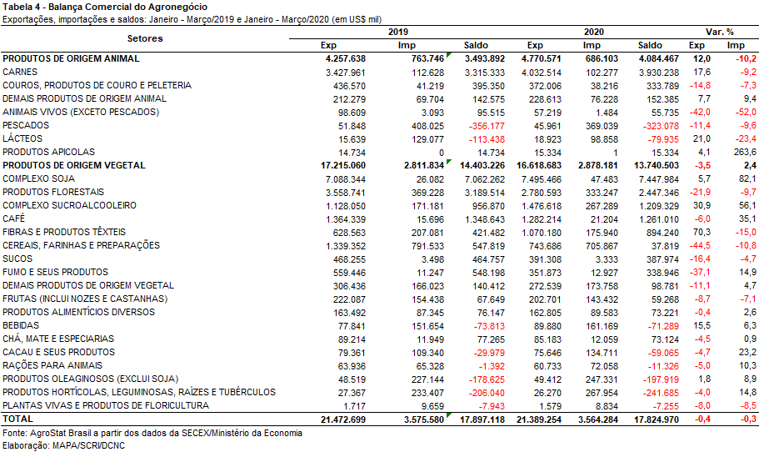

II.b – Blocos Econômicos e Regiões Geográficas
No primeiro trimestre de 2020, as vendas externas agropecuárias brasileiras permaneceram concentradas no continente asiático, com US$ 11,22 bilhões e incremento de 10,5% em comparação aos US$ 10,16 bilhões comercializados no mesmo período de 2019, totalizando crescimento absoluto de US$ 1,06 bilhão. Os principais produtos responsáveis por essa expansão foram: carne bovina in natura (+US$ 430,78 milhões); algodão não cardado nem penteado (+US$ 391,48 milhões); soja em grãos (+US$ 291,71 milhões); carne suína in natura (+US$ 221,98 milhões); e carne de frango in natura (+US$ 165,81 milhões). Dessa forma, a participação asiática nas exportações do agronegócio brasileiro atingiu 52,5% no período.
Com exceção da Ásia, os principais blocos e regiões geográficas apresentaram queda nas aquisições de produtos agropecuários brasileiros no período, com consequente perda de participação relativa. A União Europeia, segundo principal destino das exportações brasileiras entre janeiro e março de 2020 registrou recuo de 11,6% e perda de 2,2 pontos percentuais de market share, totalizando 17,1%. As vendas para os países do NAFTA decresceram 11,3% e para o Oriente Médio, 26,0%.
Os únicos que ganharam participação relativa no período foram, além do continente asiático, o Mercosul e o demais países da Europa Ocidental.

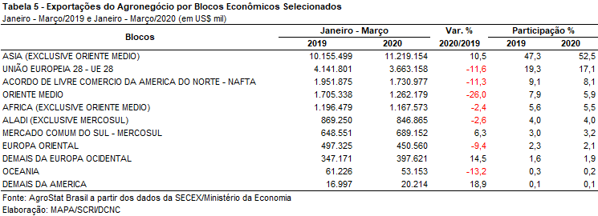

II.c – Países
Nesse primeiro trimestre de 2020, os dados reafirmam a importância do mercado chinês para as exportações agropecuárias brasileiras. Entre janeiro e março de 2020, o parceiro asiático foi responsável pela compra de aproximadamente três quartos de toda a soja em grãos comercializada pelo Brasil, o que totalizou 13,32 milhões de toneladas do principal item da pauta agropecuária nacional, 1,15 milhão de toneladas acima dos números verificados no primeiro trimestre de 2019.
A China permanece como o principal destino das vendas externas brasileiras, com o montante de US$ 7,23 bilhões e expansão de 12,4% em relação aos números registrados entre janeiro e março de 2019 (US$ 6,43 bilhões), o que denota incremento, em números absolutos, de US$ 797,05 milhões. Os produtos que mais contribuíram para essa elevação foram: carne bovina in natura (+US$ 425,89 milhões); soja em grãos (+US$ 213,21 milhões); carne suína in natura (+US$ 184,69 milhões); algodão não cardado nem penteado (+US$ 152,08 milhões); e carne de frango in natura (+US$ 123,32 milhões).
Dos seis principais mercados de destino das exportações do agronegócio brasileiro entre janeiro e março de 2020, apenas a China apresentou crescimento de suas aquisições.
Os países que registraram crescimento das compras de mercadorias agropecuárias brasileiras no trimestre, além da China, foram: Bangladesh (US$ 468,49 milhões e +47,3%), Arábia Saudita (US$ 434,18 milhões e +8,8%), Indonésia (US$ 419,33 milhões, +25,3%), Turquia (US$ 395,30 milhões, +14,3%), Tailândia (US$ 382,01 milhões, +70,3%) e Chile (US$ 267,73 milhões, +10,7%).
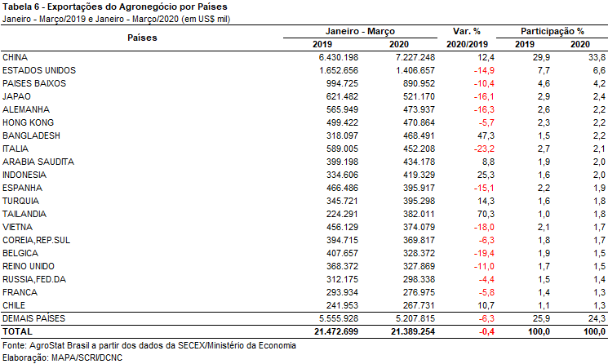

III – Resultados de Abril de 2019 a Março de 2020 (Acumulado 12 meses)
O acumulado de 12 meses, de abril de 2019 a março de 2020, apresentou exportações do agronegócio de US$ 96,8 bilhões, valor 4,3% inferior aos doze meses anteriores, de abril de 2018 a março de 2019. As importações também se reduziram no período, 1,8% a menos, alcançando US$ 13,7 bilhões. O resultado foi um saldo de US$ 83 bilhões, valor 4,6% inferior ao período de abril de 2018 a março de 2019.
III.a – Setores do Agronegócio
O complexo soja foi o principal setor exportador, US$ 33 bilhões de abril de 2019 a março de 2020, 19,5% inferior aos valores observados nos 12 meses anteriores. A soja em grãos foi o produto de maior redução dos valores exportados, 20,8% de queda relativo a abril de 2018 a março de 2019. Porém todos os outros produtos do complexo soja observaram reduções nas exportações do período: farelo de soja, 13,1% e óleo de soja 19,7% de redução. Volumes e preços também observaram redução no período com quedas de 9,4% e 11,2%, respectivamente, relativos a abril de 2018 até março de 2019.
O complexo soja foi responsável por cerca de um terço das exportações totais do agronegócio brasileiro em 2019 ou US$ 32,64 bilhões. A soja em grão é o principal produto exportado no setor. As vendas externas da oleaginosa caíram quase dez milhões de toneladas em 2019, passando de 83,2 milhões de toneladas exportadas em 2018 para 74,0 milhões de toneladas exportadas em 2019 (-11,1%). A peste suína africana foi um dos principais fatores responsáveis pela redução das exportações brasileiras de soja em grão. Tradicionais países importadores de soja, como a China, tiveram seus rebanhos suínos afetados pelo vírus causador da peste suína, o que afetou a demanda de soja em grão brasileira. Ainda no setor, as exportações de farelo de soja diminuíram 12,0%, passando de US$ 6,62 bilhões em 2018 para US$ 5,83 bilhões, enquanto as exportações de óleo de soja declinaram 32,1%, saindo de US$ 1,03 bilhão em 2018 para US$ 696 milhões em 2019. O recuo das exportações dos três produtos do complexo soja fez as vendas do setor recuarem de US$ 40,70 bilhões em 2018 para US$ 32,64 bilhões em 2019 (-19,8%). Esta diminuição de cerca de US$ 8,0 bilhões em valores absolutos nas exportações do setor foi responsável pela queda global das exportações do agronegócio no ano de 2019, ainda que outros setores tenham obtido resultado absoluto positivo, abrandando a redução das exportações do agronegócio no ano.
O setor de carnes foi o segundo setor mais importante para as exportações brasileiras do agronegócio no período de abril de 2019 a março de 2020. As exportações do setor no período foram de US$ 17,3 bilhões, 19,5% superiores ao período abril de 2018 a março de 2019. Diferente do que ocorreu com o complexo soja, as consequências da peste suína africana em diversos países ajudaram no incremento das exportações brasileiras de carnes. A carne bovina foi a principal carne exportada pelo Brasil, alcançando US$ 7,957 bilhões de abril de 2019 a março de 2020, 23,3% superior aos 12 meses anteriores. A carne de frango vem em segundo, alcançando US$ 7,069 bilhões exportados, 11,6% superior ao período abril de 2018 a março de 2019. As exportações de carne suína alcançaram US$ 1,787 bilhão, 53,2% superiores ao período anterior. A elevação das exportações de carnes foi acompanhada por forte elevação de volumes e preços no período. Quanto a estes aspectos, destaques para a elevação dos volumes exportados de carne suína in natura (+27%), e preços (+24%), e volumes exportados de carne bovina in natura (+16%), e preços (+10,3%).
O terceiro setor mais importante no período foi o de produtos florestais. As exportações do setor foram de US$ 12,146 bilhões de abril de 2019 a março de 2020, queda de 13,4% em relação aos 12 meses anteriores. O produto mais exportado do setor foi a celulose, com US$ 6,8 bilhões exportados, 18,6% menor em relação ao período abril de 2018 a março de 2019. O mercado internacional de papel e produtos florestais opera em excesso de oferta, com aumento da capacidade instalada dos principais produtores e queda de demanda dos principais consumidores, observados na redução do preço médio exportado de abril de 2019 a março de 2020 em 14,4%.
Cereais, farinhas e preparações foi o quarto setor mais importante, com US$ 7,4 bilhões exportados entre abril de 2019 a março de 2020. O milho foi o principal destaque do setor, com exportações de US$ 6,7 bilhões no período, alta de cerca de 58% em ralação aos 12 meses anteriores. O largo crescimento foi justificado pelo aumento das exportações em volumes que alcançaram 62,4% de alta nos 12 meses observados. Os preços se reduziram em 2,7% entre abril de 2019 a março de 2020, relativamente ao período anterior.
Em seguida, o complexo sucroalcooleiro, com queda das exportações do setor de 2,9% em valor, alcançando exportações de US$ 6,5 bilhões. O açúcar, principal produto do setor, foi o maior responsável pela menor exportação do complexo, com redução de 4,6% nos valores exportados no período, e queda dos volumes exportados em 3,8%, alcançando US$ 5,5 bilhões. O álcool apresentou acréscimo nos valores exportados de 6,8%, US$ 988 milhões exportados. Os preços do setor ficaram relativamente estáveis no período observado, alta de 0,1%.
O sexto setor mais exportado pelo agronegócio brasileiro foi o de café. Destaque para as exportações de café verde com alta de 0,9% em valores e 11,6% em volumes, alcançando cerca de US$ 4,50 bilhões e 2,18 milhões de toneladas. Os preços do produto, no entanto, recuaram 9,6% no período de abril de 2019 a março de 2020.
Em sétimo, o setor de fibras e produtos têxteis, com alta de 60,9% das exportações de algodão nos 12 meses observados, em relação ao período anterior. As exportações do produto alcançaram US$ 3,08 bilhões no período. Os volumes exportados de algodão justificam a alta, com elevação de 73,6% de abril de 2019 a março de 2020 e queda de 7,3% nos preços verificados.
Quanto às importações, destaque para o trigo (-13%), US$ 1,431 bilhão, pescados (-6,8%), US$ 1,229 bilhão, e produtos hortícolas, leguminosas, raízes e tubérculos (+20,4%), US$ 1,05 bilhão.

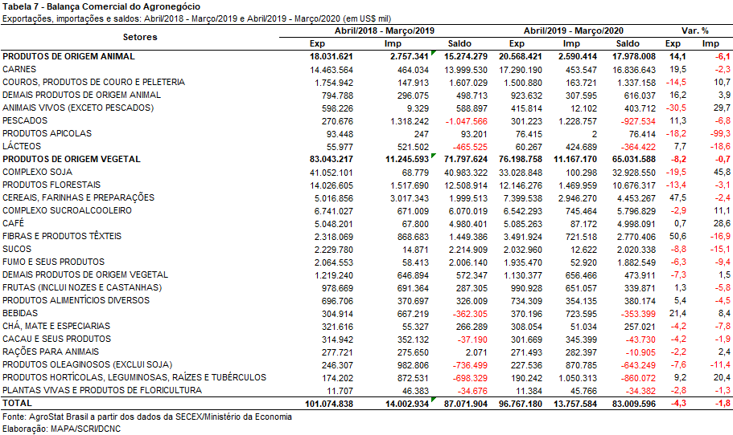
III.b – Blocos Econômicos e Regiões Geográficas
A Ásia foi o principal destino das exportações do agronegócio no período de abril de 2019 a março de 2020. Ao continente foram destinados cerca de US$ 49 bilhões em exportações no período, 50,6% do total exportado nestes 12 meses, valor 6,3% menor que o exato período anterior.
A União Europeia foi o segundo principal destino no mesmo período, com exportações de US$ 16,329 bilhões, redução de 7,1% em relação ao período de abril de 2018 a março de 2019.
As duas regiões representaram 67,5% do total exportado pelo Brasil no período.
As principais reduções nas exportações observadas para a Ásia foram para o complexo soja (queda de US$ 10,6 bilhões nas exportações do período). No caso da União Europeia, o destaque negativo foi para as exportações de produtos florestais (queda de US$ 1,363 bilhão de abril de 2019 a março de 2020).
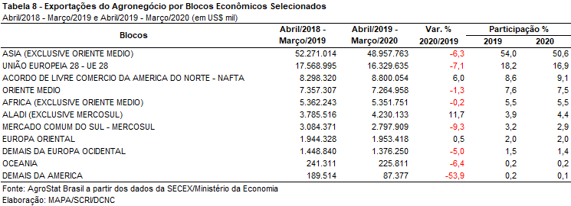
III.c – Países
A China foi o principal destino das exportações do agronegócio no período, com US$ 31,757 bilhões exportados entre abril de 2019 e março de 2020, queda de 11,9% em relação ao período anterior.
As exportações se reduziram em cerca de US$ 7 bilhões comparando-se os 12 meses observados ao exato período anterior, valor praticamente idêntico as reduções nas exportações de soja em grãos no período: queda de US$ 6,969 bilhões.
Além da China, os países que mais contribuíram para a redução nas exportações do agronegócio brasileiro no período foram: Países Baixos (-US$ 644 milhões); Vietnã (-US$ 374 milhões) e Írã (-US$ 321 milhões).
Cabe destacar, por outro lado, o crescimento nas vendas para o Japão (+US$ 963 milhões), em função das vendas de milho, que aumentaram US$ 1,06 bilhão (+1.271%).

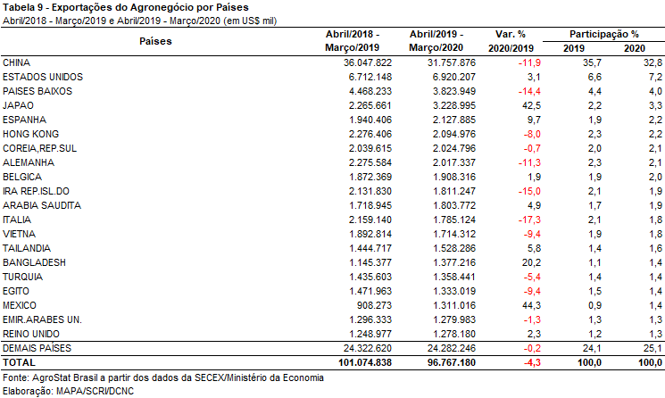

NOTA METODOLÓGICA
A classificação de produtos do agronegócio utilizada nesta nota foi atualizada de acordo com a Resolução CAMEX Nº 125, de 15/12/2016, que alterou a Nomenclatura Comum do MERCOSUL – NCM para adaptá-la em relação às modificações do Sistema Harmonizado de Designação e de Codificação de Mercadorias (SH-2019), que estabelece um método internacional para a classificação de mercadorias.
A Balança Comercial do Agronegócio utiliza uma classificação dos produtos do agronegócio que reúne 2.991 NCM’s em 25 setores. Essa é a mesma classificação utilizada no Sistema de Estatísticas de Comércio Exterior do Agronegócio Brasileiro, AGROSTAT BRASIL - base de dados on line que oferece uma visão detalhada e atualizada das exportações e importações brasileiras do agronegócio. Mais informações da metodologia e classificação podem ser consultadas no site: http://agrostat.agricultura.gov.br
MAPA/SCRI/DNAC/CGEA
08/04/2020

